# *lav4e*РЕПУБЛИКА БЪЛГАРИЯ

# Министерство на земеделието, храните и горите

**Областна дирекция “Земеделие” Разград**

***ИНФОРМАЦИОНЕН БЮЛЕТИН***

***ЗА ЗЕМЕДЕЛСКИТЕ СТОПАНИ В ОБЛАСТ РАЗГРАД***

***БРОЙ 7***

***ЮЛИ 2021 г.***

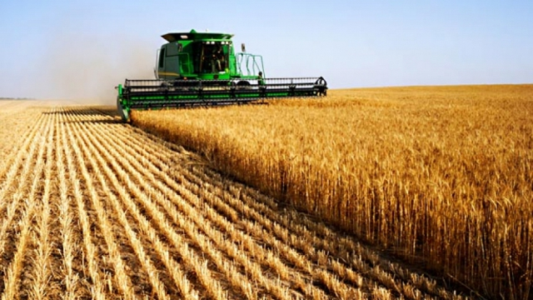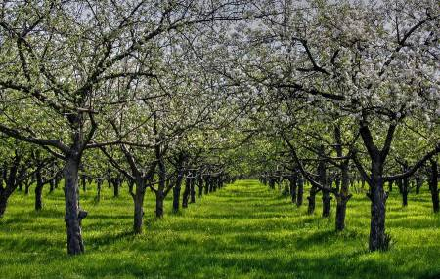

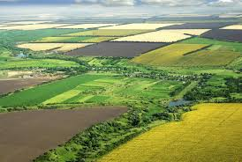

**УВАЖАЕМИ ЗЕМЕДЕЛСКИ СТОПАНИ, ПРЕДОСТАВЯМЕ ВИ ИНФОРМАЦИЯ ЗА:**

**По схемата за млади земеделски стопани бяха преведени 2 971 833 лева.**

Подпомагане получиха 3 713 млади фермери, които са декларирали площи по Схемата за единно плащане на площ (СЕПП) в заявлението за подпомагане за кампания 2020 и са отбелязали участие по схемата за млади земеделски стопани. Допустими кандидати са фермери, които към годината на първото кандидатстване по схемата, не са навършили 40 години. Финансовата подкрепа се отпуска за първите 30 ха, допустими по СЕПП. През първата година на кандидатстване по схемата младите земеделски стопани следва документално да докажат, че притежават професионални умения и познания в областта на земеделието.

**Преведени са 3 185 334 лв. на 2 801 кандидати по Схемата за дребни земеделски стопани за Кампания 2020.**

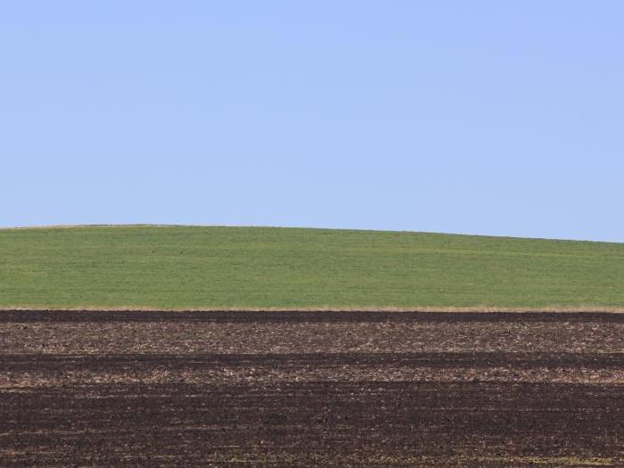

За да се възползват от финансовата помощ, земеделските стопани трябва да поддържат през всяка една година от кандидатстването си най-малко такъв размер допустими площи, какъвто са декларирали в заявлението си за Кампания 2015 г. Заявяване за участие по схемата беше възможно единствено през 2015 г., съгласно чл. 16 от Наредба 3 от 17.02.2015 г. за условията и реда за прилагане на схемите за директните плащания. Подпомагането за дребни земеделски стопани замества всички плащания по схемите за директни плащания. Финансовата подкрепа се формира ежегодно и индивидуално за всеки отделен бенефициент в зависимост от размера на допустимите площи, броя допустими животни и заявените схеми, като не може да надвишава 1 250 евро, а плащанията в размер до 500 евро се закръглят на 500 евро.

**Съгласно европейското законодателство на 30 юни 2021 г. изтече срокът, в който следва да бъде изплатено подпомагането по схемите за директни плащания за кампания 2020.**

Плащанията по схемите за подпомагане се осъществяват в периода от 1 декември до 30 юни на следващата календарна година, като се допускат и авансови плащания, но не по-рано от 16 октомври на съответната година. Плащания се извършват едва след като са приключили всички проверки по условията за допустимост по схемите. Държавен фонд „Земеделие“-РА извършва административни проверки на заявленията за подпомагане, за да провери дали отговарят на условията за предоставяне на помощта. Тези проверки се допълват от провежданите проверки на място на извадков принцип, както и от дистанционен контрол. Ако се установи, че даден бенефициент не изпълнява критериите за допустимост, ангажиментите или други задължения, свързани с условията за предоставяне на подкрепата, предвидена в секторното законодателство, помощта не се изплаща или се оттегля изцяло или частично и, когато е приложимо, се налагат съответните административни санкции.

**До 15 юли кандидатите по мярка 10 и мярка 11 доказваха, че насажденията им са в период на плододаване.**



До 15 юли 2021 г. кандидатите, заявили за подпомагане нови площи с трайни насаждения, лозя и маслодайна роза или избрали да стартират нов ангажимент по мярка 10 „Агроекология и климат“ с дейност „Затревяване на междуредията на лозята и трайни насаждения – поддържане на нисък тревостой на междуредовото затревяване и вътрешноредово окопаване на насажденията“ и по мярка 11 „Биологично земеделие“ от групата на трайни насаждения, лозя и маслодайна роза, предоставяха оценка, удостоверяваща, че трайните насаждения са в периода на плододаване по Наредбата за базисните цени на трайните насаждения. Оценката трябваше да съдържа номерата на заявените за подпомагане по съответната мярка парцели от ИСАК. Такава оценка не се изискваше, когато площите с трайни насаждения, лозя и маслодайна роза са земеделска земя от държавния поземлен фонд и не е изтекъл амортизационният срок на насажденията. Не се изискваше оценка и когато описаните насаждения са създадени чрез одобрени или финансирани проекти по ПРСР 2007 – 2013 г. и ПРСР 2014 – 2020 г. Информираме Ви, че ДФ „Земеделие“ e изпратил напомнителни писма на всички кандидати, заявили за подпомагане нови площи с трайни насаждения, лозя и маслодайна роза или избрали да стартират нов ангажимент по мярка 10 и мярка 11. Писмата са налични и в индивидуалната справка на всеки един кандидат в СЕУ.

**До 16 август пчеларите могат да подават заявление за плащане по Националната програма по пчеларство за 2021 г.**

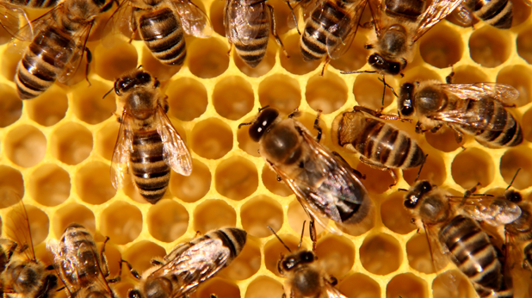

Пчеларите, изпълнили договорите си по Националната програма по пчеларство (НПП), могат да подават заявления за плащане до 16 август 2021 г. в областните дирекции на ДФ „Земеделие“. Близо 730 хил. лева е изплатената до момента от Държавен фонд „Земеделие“ финансова помощ по Националната програма по пчеларство (НПП) за 2021 г. От 1 юни 2021 г., когато започна приема на заявления за плащане по програмата, до момента са приети над 500 заявления. За всяка от посочените в договора дейности от мерките на НПП може да бъде подадено отделно заявление за плащане. Припомняме, че кандидатите по Пчеларската програма трябва да са извършили одобрените им разходи в периода от 1 август на предходната финансова година (2020 г.) до 31 юли (2021 г.) на финансовата година, за която са кандидатствали. Важно изискване е кандидатът да има валидна регистрация като земеделски стопанин в регистъра на земеделските стопани на МЗХГ, да е подал актуална информация за пчелините и броя на пчелните семейства в регистъра на пчелините воден от БАБХ, да няма задължения към държавния бюджет, да не е осъждан. Подадените заявления за плащане подлежат, както на административни проверки, така и на проверки на място за изпълнението на дейностите по договора.

**За**  **шеста година в Лозница посрещат гости на Фестивала на малината.**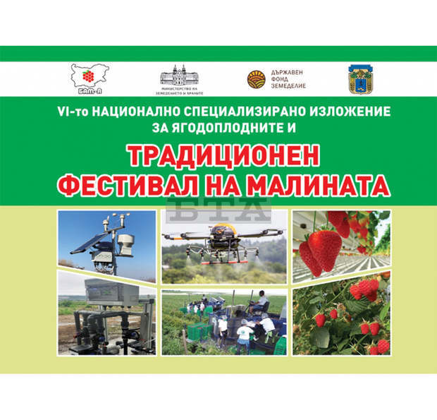

За шеста година гр. Лозница в област Разград ще бъде домакин на Националното специализирано изложение на ягодоплодните и Фестивал на малината.  
Празникът, организиран от общината и Българската асоциация на малинопроизводителите и ягодоплодните, ще се състои на 30 и 31 юли. Очаква се за фестивала в Лозница да пристигнат производители на малини от цялата страна. Всички те ще имат възможност да обменят знания и опит, да споделят постижения и проблеми, да се запознаят с новостите в бранша. В рамките на форума е предвидена и среща с представители на земеделското министерство.  
На централния градски площад ще бъде организиран Фермерски базар за биопродукти и мед. Ще има конкурс за най-добро малиново сладко за палачинки и много изненади за малки и големи. Най-добре представилите се производители на ягодоплодни от страната ще получат награди в категориите: най-добър щанд, най-едри, най-вкусни и най-атрактивни плодове и продукти от тях. За доброто настроение на присъстващите ще се погрижат местни самодейни състави.

През втория ден гостите на празника ще имат възможността да посетят малинови полета на местни производители. Предвидени са и различни демонстрации, свързани с малинопроизводството и прибирането на продукцията.